Universidad EAFIT

Escuela de Ingeniería - Departamento de Ingeniería Mecánica

IM0240 - Diseño de Máquinas I

propuestas para el desarrollo
de la maquina CNC

German Gabriel Riaño Barrera
Ronny Antonio Bueno
David Zuluaga Henao
David Amell Osorio
Juan José García
Juan Manuel Rodríguez
Sebastián Rincón Martínez

11 de febrero de 2024
Índice
1. Resumen 3
2. Introducción 3
3. Brief 4
4. Objetivos 4
4.1. Objetivos generales 4
4.2. Objetivos específicos 5
5. Estado del Arte 5
5.1. ¿Qué es una maquina CNC? 5
5.2. Control de movimiento maquina CNC 6
5.3. Programa CNC 6
5.4. Tipos de CNC 6
5.5. Aplicaciones Maquina CNC 7
5.6. Maquina ruteadora 8
5.6. Tornillo de potencia 8
5.7. Motor NEMA 34 8
5.8. Fresa maquina ruteadora 8
5.9. Referencias propuestas 9
6. Definición de usuario 9
7. Diseño conceptual 10
7.1. Requerimientos 10
7.2. Requerimientos técnicos de diseño 10
7.3. Caja negra 11
7.4. Estructura funcional 11
7.5. Atributos 12
7.6. PDS 12
7.7. Matriz morfológica 14
8. Arquitectura del mecanismo 15
8.1. Síntesis topológica del mecanismo 15
9. Propuestas para el desarrollo de la maquina 16
9.1. Propuestas individuales 16
9.2. Boceto del concepto final desarrollado 18
10. Metodología de trabajo 19
10.1. Fechas 19
11. Cálculos tentativos 19
12. Índice de figuras 19
13. Índice de tablas 20
14. Conclusiones 20
15. Referencias 20

Introducción

En el marco de la asignatura de Diseño de Máquinas, surge el desafío de concebir y fabricar una máquina CNC ruteadora, con un enfoque en los requisitos técnicos específicos. El objetivo principal radica en crear un dispositivo que, basándose en los conceptos y principios abordados en la materia, sea capaz de adaptarse a diversos procesos de manufactura donde su aplicación sea necesaria.
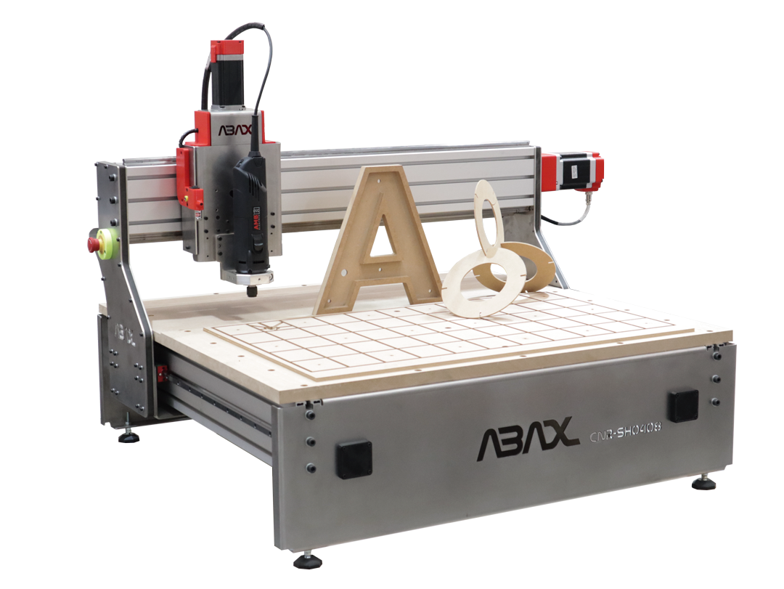
Figura 1. Ejemplo de máquina Fresadora CNC

Brief

¿Qué es una “Máquina Ruteadora”?
Es conocida una máquina ruteadora cómo un equipo automatizado que emplea un control numérico por computadora (CNC) para llevar a cabo operaciones de corte, tallado o grabado en diversos materiales, como madera, plástico, metal y materiales compuestos. Utiliza una herramienta de corte rotativa, conocida como fresa, la cual es controlada con precisión mediante instrucciones programadas en software. Este tipo de máquinas permite realizar procesos de mecanizado altamente precisos y repetitivos, lo que las convierte en herramientas fundamentales en la industria de la fabricación y el diseño.

¿Cómo funciona?
La máquina se mueve a partir de 3 motores en un sistema coordenado de 3 dimensiones. Los motores son controlados por los controladores del operador con el objetivo de mover la pieza destinada al corte libremente por el espacio delimitado.
¿Qué materiales son viables en la construcción de la máquina para el correcto funcionamiento?
La máquina puede componerse de distintos materiales dependiendo de la función de la pieza, por ejemplo: Carcasa Externa PVC o Madera, ya que no son partes que vayan a recibir unas cargas que haga fallar al material... Por otro lado, el soporte estructural puede estar hecho de Aluminio o Acero, ya que son partes que soportan cargas un poco más grandes, Finalmente, el mecanismo deberá ser construido en Acero para asegurar la rigidez del sistema.

Objetivos

4.1. Objetivos generales

Diseñar y construir una maquinaria ruteadora de control número que cuente con la capacidad de cortar 1 mm de profundidad en un suministro de distintos materiales, el equipo será elaborado de la mejor forma en términos de materiales, procesos y estética.

4.2. Objetivos específicos

- Definir claramente los flujos presentes en la máquina para concebir un proyecto sólido, considerando tanto las entradas como las salidas requeridas para su funcionamiento óptimo.
- Desarrollar un soporte adecuado para la estructura que garantice una operación óptima, minimizando vibraciones y evitando pandeos estructurales debido al peso del equipo.
- Diseñar y construir una máquina que cumpla con los deseos del cliente, enfocándose en aspecto, diseño y estética (ADE) para generar una imagen positiva desde el punto de vista del usuario.
- Planificar los requerimientos específicos necesarios para satisfacer las necesidades del cliente, asegurando la viabilidad técnica y funcional del proyecto.
- Seleccionar una cadena cinemática y un mecanismo que se ajusten tanto a las necesidades del cliente como a los procesos de desarrollo más eficientes, garantizando un rendimiento óptimo del equipo.

Estado del Arte

5.1. ¿Qué es una maquina CNC?

Las maquinas CNC o corte numérico computarizado, son maquinas que prácticamente eliminan el factor humano y realiza cortes con precisión milimétrica, ya que los cortes son realizados de forma automática mediante una computadora que hace uso de un control numérico para darle las coordenadas a la herramienta de cómo debe realizar el corte para llegar a la pieza deseada.
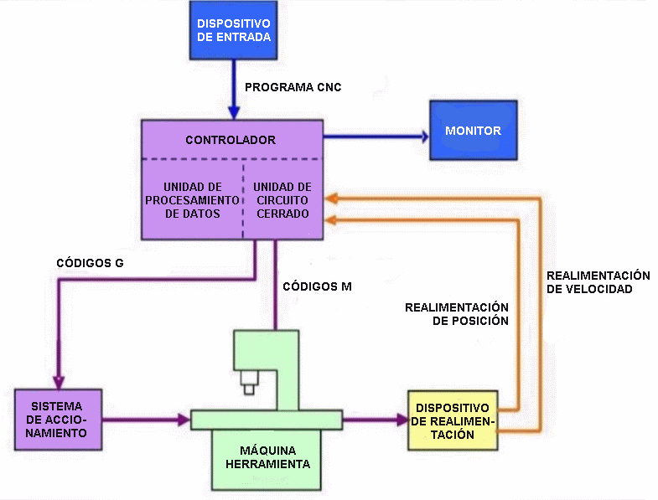
Figura 2. Diagrama funcionamiento maquina CNC

5.2. Control de movimiento maquina CNC

El movimiento de una máquina CNC (Control Numérico Computarizado) se controla mediante un software especializado que interpreta instrucciones de código G (G-code). Este código contiene comandos específicos que indican a la máquina cómo moverse, qué herramienta utilizar y cómo procesar el material. El proceso general de control del movimiento en una máquina CNC implica varios pasos:
- Diseño del modelo: Se utiliza un software de diseño asistido por computadora (CAD) para crear el modelo 3D de la pieza que se va a fabricar.
- Generación del código G: Una vez diseñada la pieza, se utiliza un software de fabricación asistida por computadora (CAM) para generar el código G necesario para que la máquina CNC pueda fabricar la pieza. Este código G especifica los movimientos de la herramienta, velocidades de corte, herramientas a utilizar, etc.
- Transferencia del código a la máquina: El código G generado se transfiere a la máquina CNC a través de un medio de almacenamiento, como una memoria USB o una conexión de red.
- Preparación de la máquina: Antes de ejecutar el código, se prepara la máquina CNC colocando la herramienta adecuada, fijando el material y configurando los parámetros de corte, como velocidades de avance y velocidades de rotación de la herramienta.
- Ejecución del código: Una vez que la máquina está lista, se inicia el programa que contiene el código G. La máquina CNC interpreta los comandos del código G y mueve los ejes según lo especificado, lo que resulta en el corte o la fabricación de la pieza deseada.

5.3. Programa CNC

Un programa CNC (Control Numérico Computarizado) funciona como un conjunto de instrucciones codificadas que dicen a la máquina qué hacer y cómo hacerlo. Estas instrucciones están escritas en un lenguaje específico llamado código G (también pueden incluir códigos M, S, T, entre otros, dependiendo de las funcionalidades de la máquina).

5.4. Tipos de CNC

Las maquinas CNC se pueden clasificar con tres criterios, su función, el tipo de movimiento y la cantidad de ejes.
- Función:
- Fresadoras
- Tornos
- Taladradoras
- Cortadores de plasma
- Amoladoras

- Movimiento:
- Sistema punto a punto: El material y el equipo se posicionan de una forma determinada y se fijan hasta que el cortador termina el proceso y se retrae.

- Sistemas de contorneado:
La máquina corta el material en torno al contorno de una pieza, siendo que en este caso es un recorrido continuo.
- Cantidad de ejes:
- 2 ejes
- 2.5 ejes
La máquina se mueve como si fuera en 3 ejes, pero no se mueven en los 3 ejes al mismo tiempo, primero X y Y se posicionan y luego Z empieza a trabajar.
- 3 ejes
- 4 ejes
Un sistema de 3 ejes, pero se le agrega una rotación en un eje adicional A o B
- 5 ejes
Un sistema de 3 ejes, pero se le agregan 2 rotaciones en un eje adicional A y B

5.5. Aplicaciones Maquina CNC

- Fabricación de piezas metálicas y plásticas: Las máquinas CNC se utilizan para fabricar una amplia variedad de piezas metálicas y plásticas, desde componentes de automóviles hasta herramientas de corte y moldes.
- Corte y grabado de materiales: Las máquinas CNC pueden cortar y grabar materiales como madera, metal, plástico y piedra con una precisión muy alta, lo que las hace ideales para la fabricación de carteles, señalización, modelos arquitectónicos y grabados artísticos.
- Fabricación de prototipos y producción en masa: Las máquinas CNC se utilizan ampliamente para fabricar prototipos y en la producción en masa de piezas y componentes, ya que permiten producir rápidamente y precisa grandes cantidades de piezas idénticas.
- Industria médica: En la industria médica, las máquinas CNC se utilizan para fabricar dispositivos médicos, prótesis y componentes de instrumentos quirúrgicos con alta precisión y calidad.
- Fabricación aditiva: Algunas máquinas CNC están equipadas con capacidades de fabricación aditiva, como la impresión 3D, que permite crear objetos tridimensionales capa por capa a partir de materiales como plástico, metal y cerámica.

5.6. Maquina ruteadora

Una máquina ruteadora CNC es un equipo de control numérico computarizado diseñado para cortar, tallar o grabar materiales como madera, metal, plástico, entre otros, utilizando una herramienta rotativa o fresadora. Funciona mediante la lectura de instrucciones digitales de un programa de diseño CAD/CAM que especifica los movimientos y la profundidad de corte. La máquina mueve la herramienta a lo largo de los ejes X, Y y Z según las coordenadas programadas, lo que permite la creación de piezas precisas y detalladas de forma automatizada y repetible.

5.6. Tornillo de potencia

Un tornillo de potencia es un dispositivo mecánico que convierte el movimiento rotatorio en movimiento lineal. Consiste en un tornillo roscado que se acopla con una tuerca que tiene una rosca interna. Al girar el tornillo, la tuerca se desplaza a lo largo del eje del tornillo, lo que permite la aplicación de fuerza o movimiento lineal. Se usan en aplicaciones industriales y domésticas, como prensas, elevadores, impresoras 3D y sistemas de control de movimiento.

5.7. Motor NEMA 34

NEMA 34 se refiere a un estándar de la National Electrical Manufacturers Association (NEMA) para motores paso a paso de un cierto tamaño. Un motor NEMA 34 tiene dimensiones específicas, generalmente con un diámetro del cuerpo del motor de aproximadamente 86 mm. Estos motores son conocidos por su alto par y son comúnmente utilizados en aplicaciones que requieren fuerzas de torsión significativas, como máquinas CNC industriales, impresoras 3D de gran formato y equipos de automatización.

5.8. Fresa maquina ruteadora

Una fresa de máquina ruteadora es una herramienta de corte utilizada en máquinas CNC para tallar, cortar o grabar materiales como madera, plástico, metal y otros. Consiste en una punta metálica afilada que gira a alta velocidad y corta el material cuando entra en contacto con él. Las fresas vienen en una variedad de formas y tamaños para diferentes aplicaciones, desde cortes rectos hasta contornos complejos. Son intercambiables y se seleccionan según el tipo de material y el acabado deseado.

5.9. Referencias propuestas

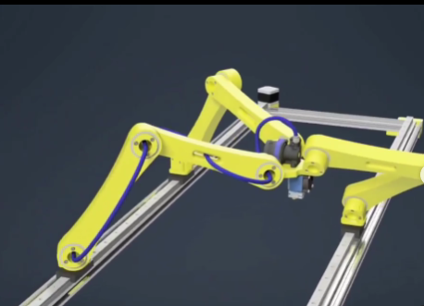
Figura 3. Ejemplo de máquina Fresadora CNC
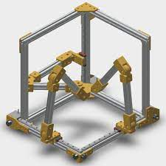
Figura 4. Ejemplo de máquina Fresadora CNC

Definición de usuario

El usuario de la Máquina Ruteadora es un experto en equipos de corte, buscando una máquina versátil, fácil de operar y económica. Requiere un equipo para procesos de corte sin exigencias extremas y cuenta con acceso a la electricidad para su funcionamiento. Prefiere una máquina operada por personas de al menos 18 años.

Diseño conceptual

7.1. Requerimientos

-Máquina de corte (Ruteadora) con 3 Grados de libertad.
- La máquina no puede ser basada en un sistema cartesiano mediante pares P en
serie.
- Los grados de libertad deben de ser acoplados.
- La máquina deberá tener pares P actuados con tornillos de potencia.
- La máquina podrá ser espacial 3D (delta lineal o Tripteron) o planar 2D.
- ésta deberá ser capaz de cortar al menos 1mm de profundidad alguno de estos materiales (No se decide todavía)
• Aluminio
• Cobre
• Latón
• Nylon o Prolón

7.2. Requerimientos técnicos de diseño

- Velocidad de Enrutamiento: La máquina contará con una velocidad constante de enrutamiento de aproximadamente 10 mm/s.

- Precisión de Enrutamiento: El margen de error del proceso no debe exceder 1mm.

- Capacidad de Corte: La máquina debe ser capaz de enrutar materiales como madera, Aluminio, Cobre, Latón y Nylon o Prolón, con un grosor mínimo de 1 milímetro.

- Seguridad: La máquina debe ser segura y trabajar de manera que no ponga en riesgo al operario.

- Control: El operario debe tener Botones o instrumentos que le permitan Iniciar y Detener el proceso que la máquina lleva a cabo.

- Portador de información y energía: La máquina debe contar con un sistema de control que transmita información precisa sobre los procesos mientras se garantiza un suministro de energía estable para las operaciones.

7.3. Caja negra

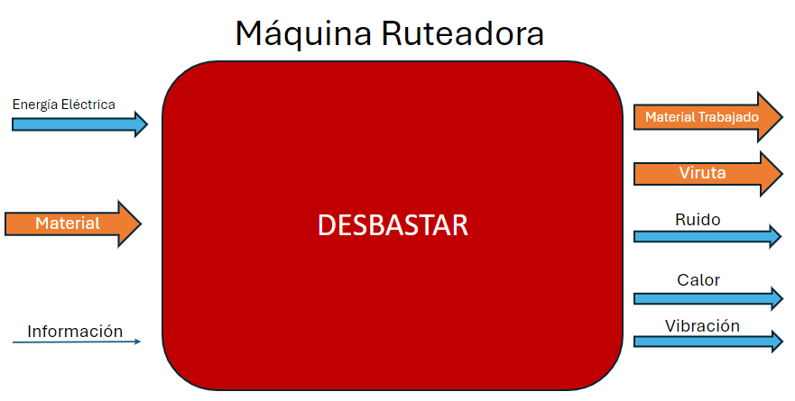
Figura 5. Caja negra

7.4. Estructura funcional

La estructura funcional, también conocida como "caja transparente", ofrece una descripción del proceso de desarrollo interno de una máquina ruteadora. Esta metodología facilita el análisis funcional del proceso, en contraposición al enfoque mecánico tradicional. Al descomponer los procesos en funciones específicas, se logra un desglose detallado que permite comprender mejor la operación interna de la máquina.
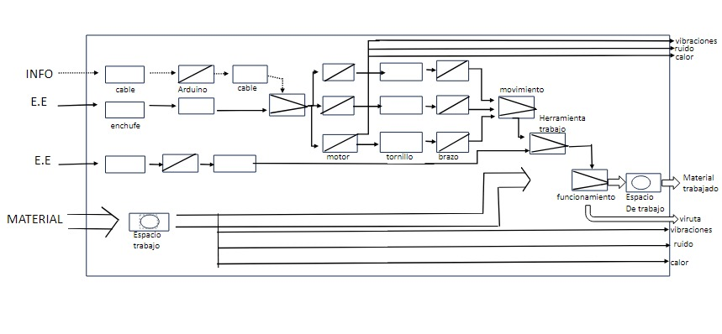
Figura 6. Estructura funcional

7.5. Atributos

Los atributos tienen como objetivo proporcionar una medida en el desarrollo del Proceso de Desarrollo de Producto (PDS), donde se encuentran los ingresos de flujo de acuerdo con las exigencias del cliente.

Material de operación | Encendido/Apagado | Trabajo manual | Energía
Resistencia | Exactitud de producción | Exactitud | Transferencia
Peso específico | Potencia necesaria | Instrucciones | Tensión
Magnitud |  | Sencillez de producción | Intensidad
Grosor |  |  | Potencialidad
Tabla 1. Atributos

7.6. PDS

Numero | Requerimiento | Metrica | Valor | Unidad | Importancia | D/d
1 | Grados de libertad | Acopladores | 3 | GDL | 4 | D
2 | Tiempo de vida util | Tiempo | 3 | Horas | 4 | d
3 | Facilidad de ensamble | Tiempo | <3 | Horas | 4 | D
4 | Facilidad de mantenimiento | Tiempo | 2 | Horas | 4 | d
5 | Costos | Dinero | 500.000 | Pesos COL | 5 | D
6 | Tiempo construccion | Tiempo | 3 | Meses | 4 | d
7 | Tamaño ancho | Distancia | 0.55 | Metros | 5 | d
8 | Tamaño largo | Distancia | 0.55 | Metros | 5 | d
9 | Tamaño alto | Distancia | 0.55 | Metros | 5 | d
10 | Velocidad de Enrutamiento | Distancia | 300 | Milimetros | 3 | D
11 | Precisión de Enrutamiento | Porcentaje | 85 | porciento | 5 | D
12 | Capacidad de Corte | area/tiempo2 | 10 | cm/s2 | 5 | D
13 | Seguridad | tiempo | 0,5 | s | 6 | D
14 | rendimiento | tiempo | 0.01 | s | 7 | D

Tabla 2. PDS

7.7. Matriz morfológica
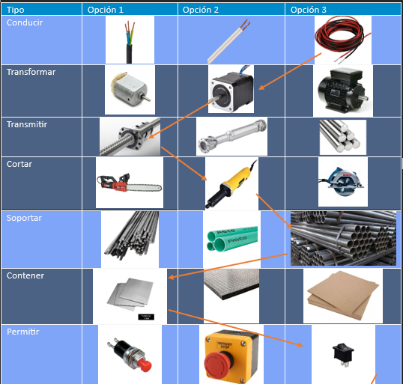
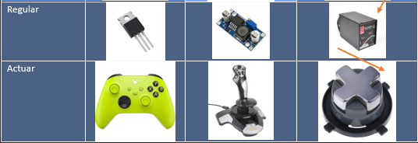
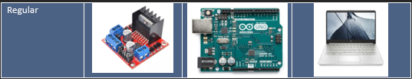

Tabla 3. Matriz morfológica

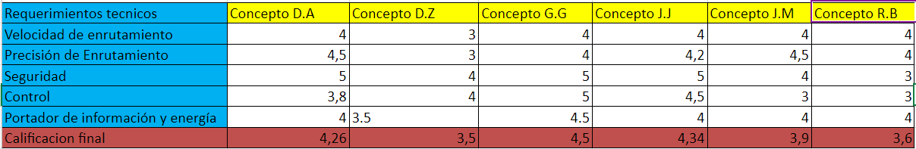
Tabla 4. Matriz evaluación

Arquitectura del mecanismo

8.1. Síntesis topológica del mecanismo

Base: la base de nuestro concepto desarrollado se podría considerar como nuestra pieza principal fija, pues esta no tendrá movimiento alguno mientras nuestro mecanismo está en operación.

Brazos: estos se encargarán de desplazarse en las direcciones a las cuales se les ordene, pues siendo así estas deben de estar en la capacidad de moverse entre los ejes x, y, z y de esta manera, la ruteadora podrá proceder con su corte.

Herramienta de corte: La herramienta de corte se coloca justo donde se juntan los 3 brazos y esta, representa una de las partes más importantes debido a que es la que se encargara de ejecutar todo el trabajo de, fresado, perforación o corte.

GDL = 3n-2J1-J2
GDL = 3

El diseño efectivamente presenta 3 grados de libertad, estos vienen siendo en el plano XY, rotación sobre la base (eje Z) y movimiento horizontal X, Y. por otro lado, está en el plano Z la elevación y el descenso.
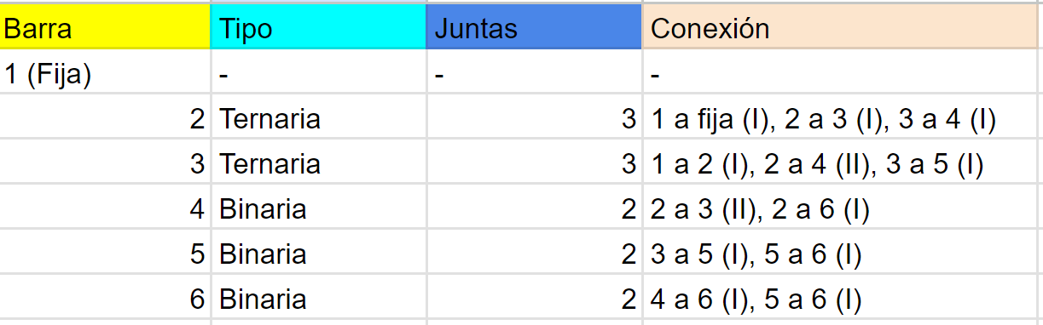

Tabla 5. Tabla

Propuestas para el desarrollo de la maquina

9.1. Propuestas individuales

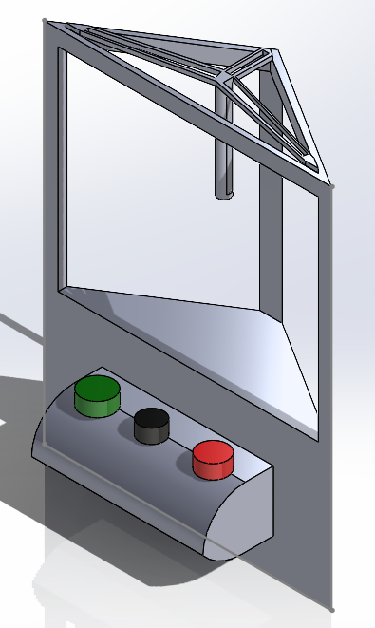
Figura 7. Boceto Juan José García

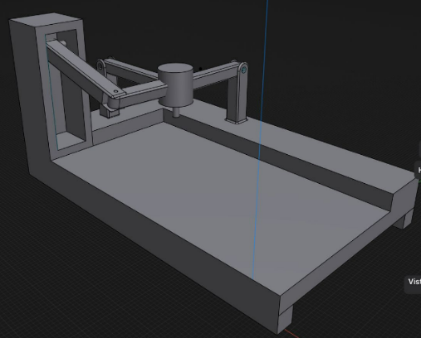
Figura 8. Boceto Sebastián Rincón

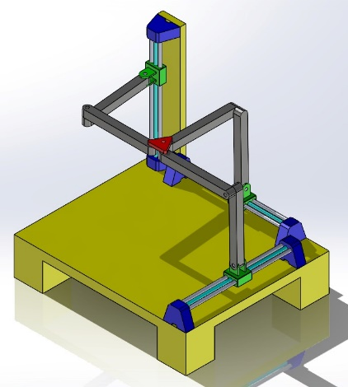
Figura 9. Boceto German Riaño

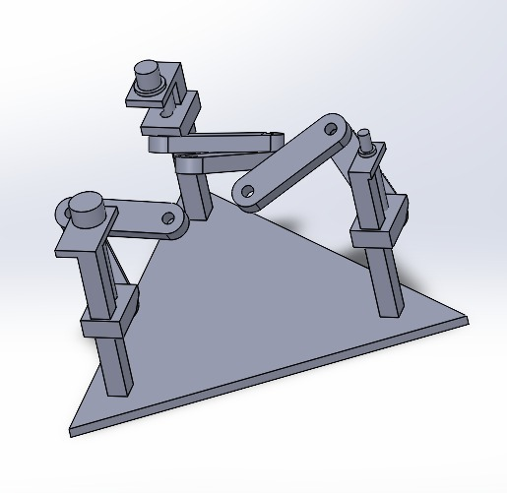
Figura 10. Boceto Ronny Antonio Bueno

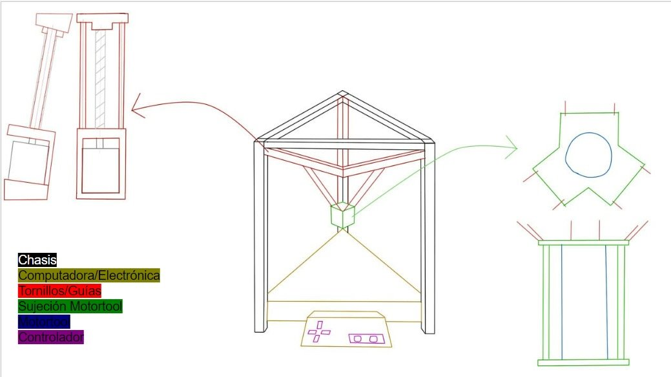
Figura 11. Boceto Juan Manuel Rodríguez

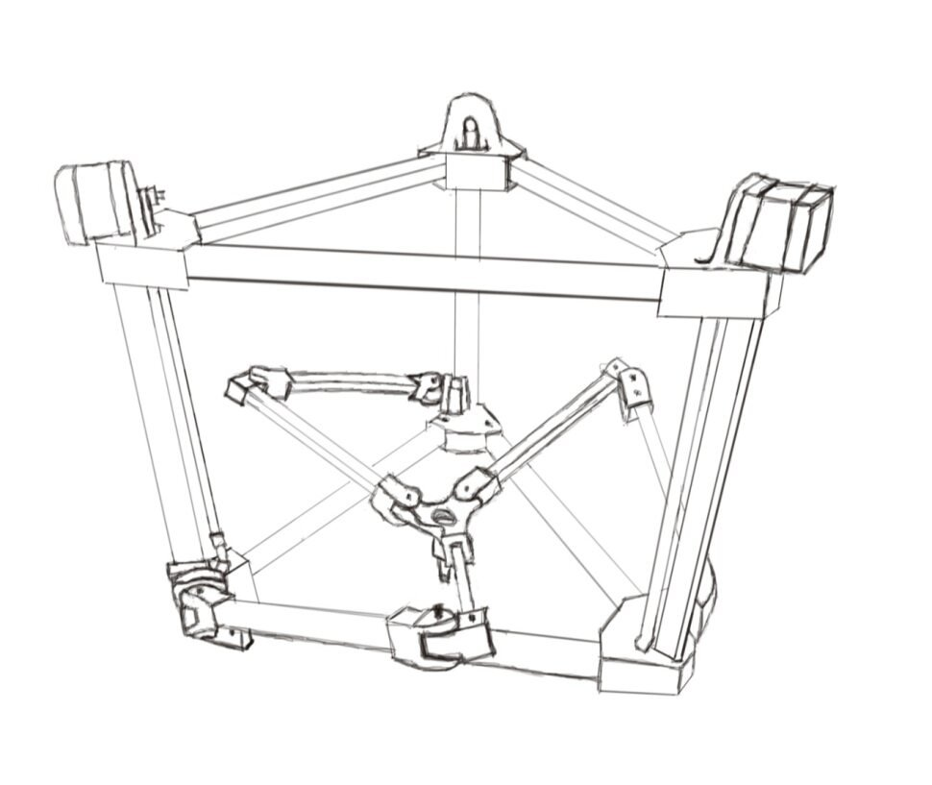 | 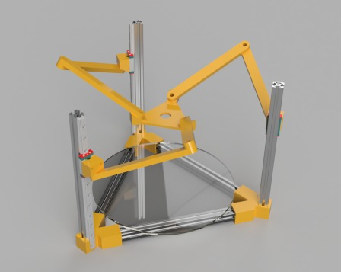
Dos ejes verticales y uno horizontal | Tres ejes verticales
Figura 13. Boceto David Zuluaga Henao Figura 12. Render de apoyo (Imagen tomada internet)

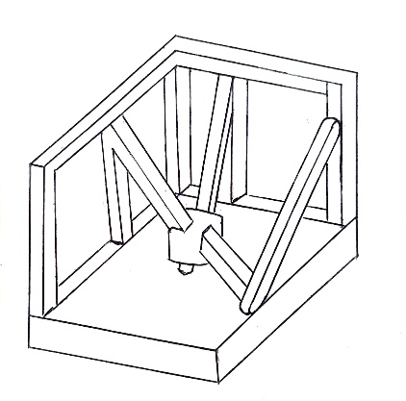
Figura 14. Boceto David Amell Osorio

9.2. Boceto del concepto final desarrollado

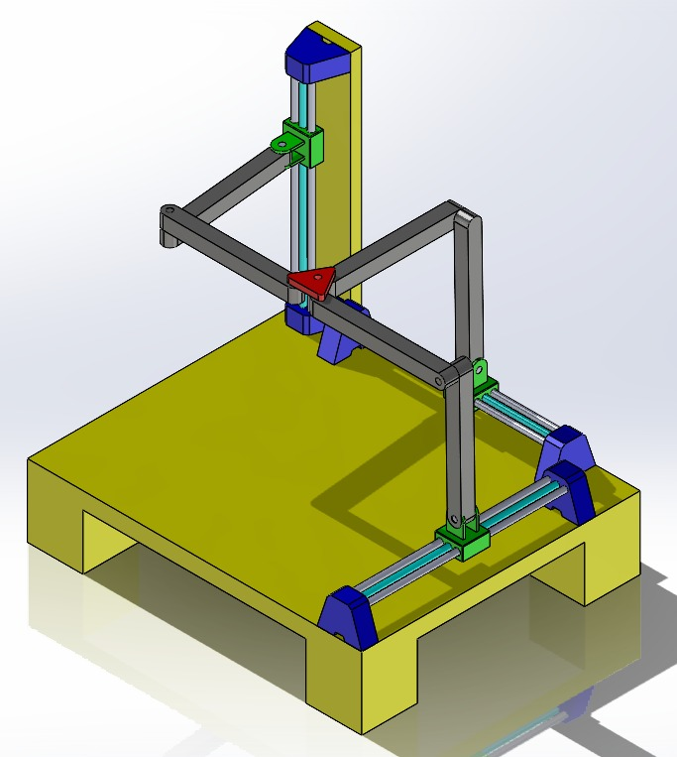
Figura 15. Boceto Final

Metodología de trabajo

El desarrollo de la máquina ruteadora CNC será un esfuerzo colaborativo, donde cada miembro del equipo contribuirá con ideas y conocimientos para garantizar un óptimo resultado. La elaboración de los planos se hará conjuntamente, asegurando la integración de diversas perspectivas y experiencia. La construcción de la máquina, incluyendo la carcasa, soporte y mecanismos, se realizará a través de subgrupos de trabajo especializados, los cuales se unirán en un proceso integrado que culminará el 24 de mayo.

Cada semana abren reuniones para estipular nuevos procesos a elaborar y comunicar los desarrollados previamente. El trabajo conjunto es relevante para un óptimo proceso.

10.1. Fechas

29 de julio | 12 de agosto | 16 de septiembre | 28 de octubre
Entrega de concepto | entrega de planos | entrega de modelo | entrega de cálculos
Tabla 6. Fechas

Cálculos tentativos

- Sería crucial llevar a cabo un análisis cinemático para comprender la posición, velocidad y aceleración de la máquina.
- Para identificar las fuerzas presentes, es necesario realizar un análisis estático exhaustivo.
- Un análisis en mecánica de sólidos proporcionaría claridad sobre si el material utilizado puede cumplir con sus capacidades mecánicas para el proceso en cuestión.
- Para evaluar el equilibrio dinámico potencial del sistema mecánico, se requeriría un análisis dinámico detallado.

Índice de figuras

Figura 1. Ejemplo de máquina Fresadora CNC 3
Figura 2. Diagrama funcionamiento maquina CNC 5
Figura 3. Ejemplo de máquina Fresadora CNC 9
Figura 4. Ejemplo de máquina Fresadora CNC 9
Figura 5. Caja negra 11
Figura 6. Estructura funcional 11
Figura 7. Boceto Juan José García 15
Figura 8. Boceto Sebastián Rincón 15
Figura 9. Boceto German Riaño 15
Figura 10. Boceto Ronny Antonio Bueno 16
Figura 11. Boceto Juan Manuel Rodríguez 16
Figura 13. Boceto David Zuluaga Henao Figura 12. Render de apoyo (Imagen tomada internet) 17
Figura 14. Boceto David Amell Osorio 17
Figura 15. Boceto Final 18

Índice de tablas

Tabla 1. Atributos 12
Tabla 2. PDS 12
Tabla 3. Matriz morfológica 13
Tabla 4. Matriz evaluación 14
Tabla 5. Tabla 14
Tabla 6. Fechas 18

Conclusiones

Se debe optimizar el diseño para ahorro de materiales y reducción de costos.
Se definió construir una maquina cnc tripteron por su mayor facilidad frente a otros diseños.
Se debe realizar el análisis cinemático para más precisión en la construcción del modelo.

Referencias

- https://red.uao.edu.co/server/api/core/bitstreams/728546d1-c431-495c-9383-287cea690142/content
- SIDECO, Máquinas CNC. (2023, 8 mayo). ¿Qué son las Máquinas CNC? ¡Conoce cada detalle! | SIDECO. https://sideco.com.mx/que-son-las-maquinas-cnc/#:~:text=Son%20equipos%20de%20corte%2C%20grabado,preciso%20de%20caracter%C3%ADsticas%20como%20velocidad.

- Admin. (2024, 17 enero). Máquina CNC | Aeromaquinados. Aeromaquinados. https://aeromaquinados.com/maquina-cnc/
- Tripteron - RepRap. (s. f.). https://reprap.org/wiki/Tripteron

- Tripteron implementation. (s. f.-b). https://reprap.org/forum/read.php?166,719575

- Carbone, E. (2021, 30 diciembre). Router: ¿Para qué se utiliza? Carbone Store Panamá. https://carbonestore.com/blogs/news/router-fresadora

- O’Connell, J. (2021, 21 abril). Tripteron 3D Printer: All You Need to Know. All3DP. https://all3dp.com/2/tripteron-3d-printer-simply-explained/
- Informe ejemplo diseño conceptual

